

*Доброе слово и кошке приятно*



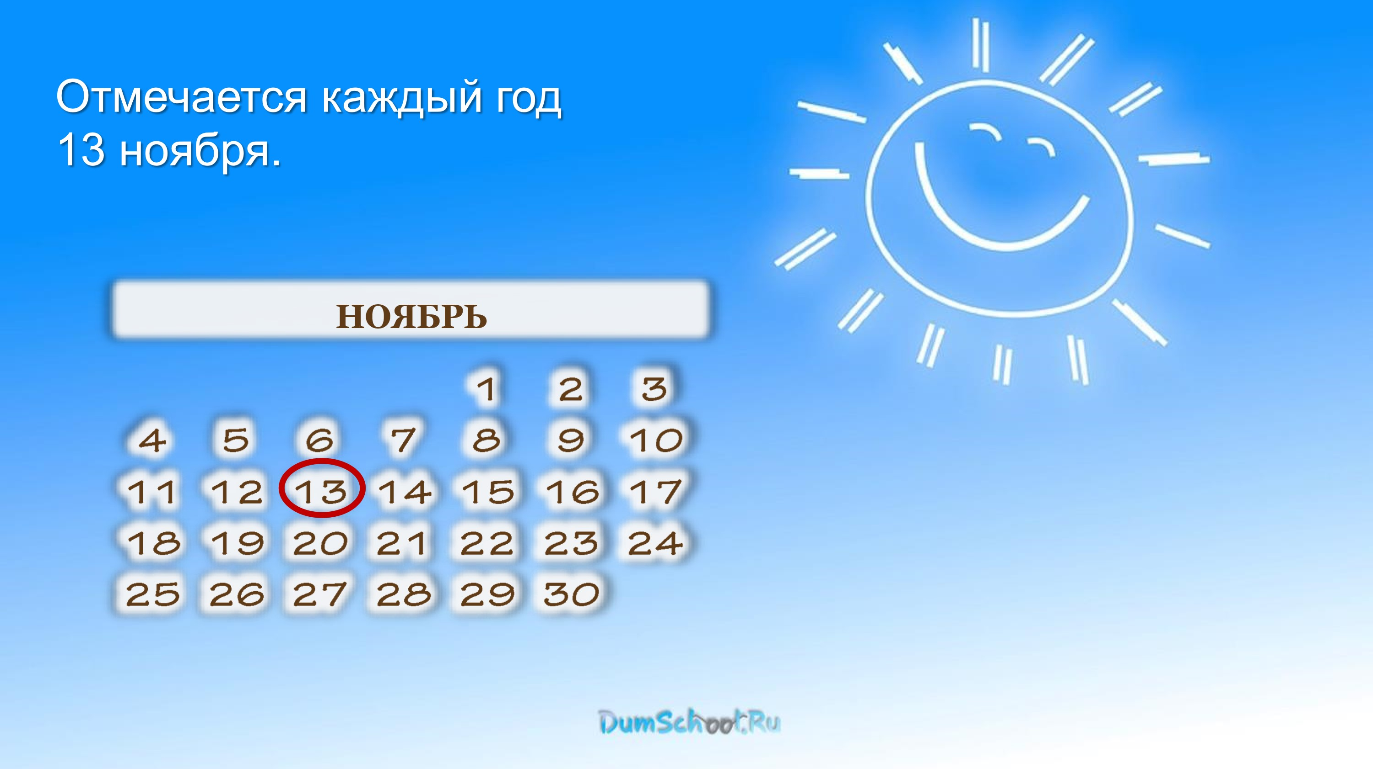



Праздник



возник в 1998 году



в



Токио (Япония) в день



открытия



первой конференции



Всемирного движения доброты.



Участвовали представители



Австралии, Канады, Японии,



Таиланда, Сингапура,



Великобритании и



США.



Позже к ним



присоединились



и



другие государства



.



Сама организация «Всемирное



движение доброты» была



создана в Японии годом ранее,



в 1997. В неё входили



волонтёры и добровольцы.



Исследования показали, что



люди, которые постоянно



совершают добрые, хорошие



поступки, чувствуют себя



счастливей, редко болеют и



долго живут.

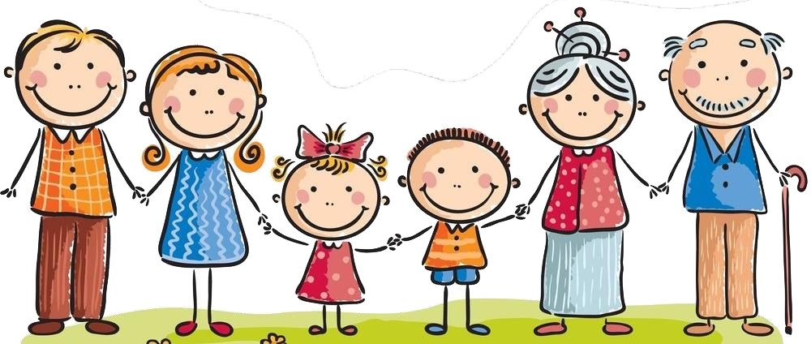

Творить добрые дела



–



очень



просто.



Д



обро не измеряется



деньгами, порой



–



не требует



много времени и сил, главное



–



начать.

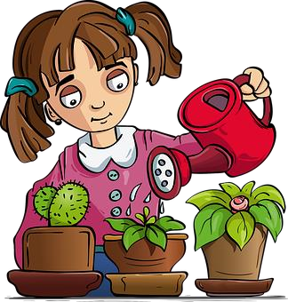

У этого праздника за время его



существования появились и



свои традиции. Например, в



Сингапуре помимо добрых



улыбок и дел принято дарить



знакомым и незнакомым людям



маргаритки и герберы.



В России впервые День



Доброты прошёл в 2009 году



–



в Москве на Манежной



площади. Там состоялся



флешмоб



(

массовая акция), в



котором приняли участие все



желающие. Пришедшие на



площадь в 11 часов взялись за



руки, образовали большой круг,



в центре которого оказался



Глобус Часов Мира.

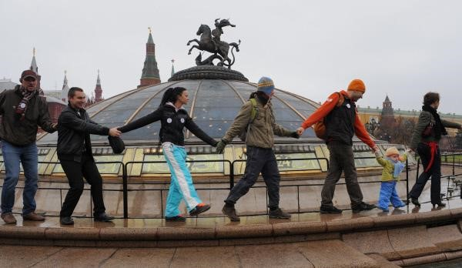

В этот же день в разных местах



столицы были организованы



специальные Почтовые Пункты



Доброты. Там любой мог



написать добрые



письма со



словами



поддержки



тому



, кто



живёт в интернатах для



пожилых людей. К вечеру было



отправлено больше 500 писем



по адресам жителей



интернатов Тульской и



Владимирской области.

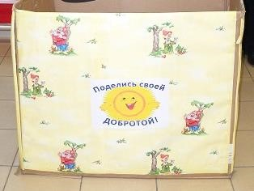

.



СПИСОК ДОБРЫХ ДЕЛ



Помоги



перейти через дорогу



бабушке.



Смастери



и повесь на улице кормушку для



птиц.



Занеси корм в организацию по защите животных.



Помоги маме убрать в доме.



Полей цветы.



Вынеси мусор.



Помог



маме вымыть посуду.



Сходи



в



магазин.



Помоги



бабушке на даче.



Отдай свои старые игрушки детям в детский дом.



Помоги соседке



-



старушке вынести мусор.



Сделай сюрприз своими руками (открытку, закладку) для родных и друзей.



Напиши кому



-



нибудь записочку с добрыми словами.



Скажи родным, как сильно их любишь.



ЗАДАНИЕ:



Придумай ещё какие



-



нибудь



добрые дела и поступки.



ПОСЛОВИЦЫ И ПОГОВОРКИ О ДОБРЕ



Делай добро и жди добра.



Добра желаешь



—



добро и делай.



Добро помнится долго, а лихо



—



вдвое.



Добро поощряй, а зло порицай.



Добро творить



—



себя веселить.



Доброе дело без награды не остаётся.



Доброе слово человеку



—



что дождь в засуху.



Добрые слова дороже богатства.



За доброе жди добра, за худое



—



худа.



И собака старое добро помнит.



Мир не без добрых людей.



На добрый привет



—



добрый и ответ.



Доброе дело питает и душу, и тело.



Кто любит добрые дела, тому и жизнь мила.



«Музыкальные дорожки доброты»



Музыка должна учить

доброму, прекрасному.

А я всё чаще замечаю,

Что меня как будто кто

-

то подменил…

Прилетит вдруг волшебник,

В голубом вертолёте

…

Облака,

Белогривые лошадки…

Хорошо живёт на свете

Винни

-

Пух!..

От улыбки хмурый день светлей,

От улыбки в небе радуга проснётся...

… Всех доверчивей и строже

В этом мире доброта.